Домашнее задание по сольфеджио для 3 класса
Для групп А, В, Г
- Определите мажорные тональности по данным ступеням:
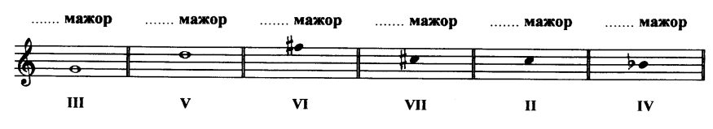
- Впишите названия аккордов:
- Петь данные мелодии-упражнения с дирижированием:
